La section athlétisme de l’ASPTT Auxerre regroupe cette saison 125 licenciés.

Notre club a su fidéliser bon nombre d’athlètes et il  s’enrichit chaque saison de nouvelles personnalités.

Bienvenue à ceux et celles qui nous rejoignent et bravo et merci à tous les fidèles.

Permettre la pratique de la course à pied dans un esprit convivial et associatif, avec un objectif respectant les choix de chacun, pour amener chacun à s’épanouir pleinement.

- Convivialité, Solidarité, Respect des personnes,  Citoyenneté, Partage, Performance sont les valeurs mises en avance au sein de notre section et de notre omnisports.

à venir :

nos deux organisations:

- le **10km de Lindry** , le 14 avril 2024

- l’**ékiden de l’auxerrois, 9 juin 2024**

Ces deux organisations mobilisent de l’énergie et nécessitent de nombreux bénévoles(pour Lindry, la municipalité apporte une aide efficace, poiur l’ékiden nous devons trouver nos ressources tout d’abord au sein du club. Pour ces organisations, nous sommes soutenus par nos principaux partenaires .

Vous avez des idées n’hésitez pas à les partager avec nous.

Nous sommes toujours support officiel du semi-marathon de Monéteau.

Excellente continuation à tous et toutes, sous les  couleurs que vous savez porter de très belle manière(que vous saurez porter) avec les valeurs qui sont les nôtres ; dépassement de soi, respect des autres et de soi.

 A bientôt sur la route, les chemins, la piste, ou dans les bois dans la joie, la bonne humeur dans la continuité et la nouveauté !

                                          Votre présidente de section et de l’omnisports

**Aline Perrin**

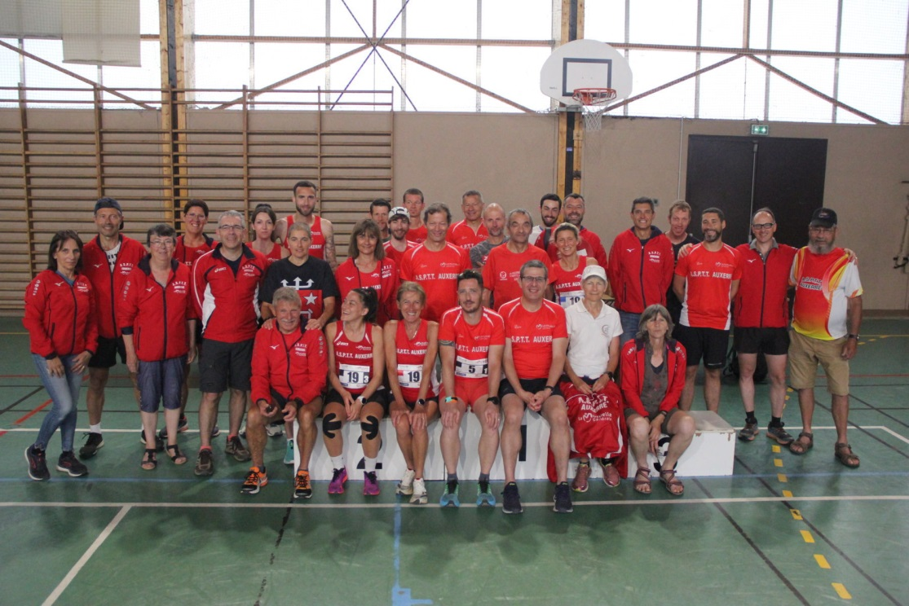 1-

En fonction de vos objectifs et quel que soit votre niveau de pratique, vous pouvez choisir une licence:

LOISIR : Elle vous permet de participer à toutes les courses , mais dans le cas où il s’agit d’un championnat, si vous pouvez y prendre part, mais vous ne rentrerez pas dans le « classement championnat »).

COMPETITION : Elle vous permet de participer à toutes les compétitions officielles, ou non et championnats, rapportant ainsi des points FFA qui sont indispensables au bon fonctionnement d’un club. (cross country, piste, route-10 km, semi-marathon, marathon, 100km ou plus, trails-courts et longs)

Chaque athlète, selon son « niveau » marque des points, permettant un classement des athlètes, des clubs, pouvant permettre l’obtention de subventions.

Les plans d’entrainement sont élaborés par Anne Maire et Jérôme Houzé .

Ces plans permettent à chacun de progresser, qu’ils soient personnalisés ou non. Plusieurs personnes s’entrainent à partir d’un plan commun, chacun y glisse ses allures personnelles sachant que vous serez plusieurs à avoir une allure similaire.

Les entraineurs proposent ***un test VMA*** fin octobre sur la piste du stade, vous permettant de réajuster ou d’ajuster vos vitesses à travailler dans les différentes séances.(parfois au printemps également selon les disponibilités de chacun et de la piste).

         ⇒**Pour les entraînements**, (rubrique spéciale à consulter), petit rappel :

Les entraînements collectifs proposés :

-- le lundi soir à 18h15 au stade –de septembre à novembre et de mars à juin- et au Gymnase Serge MESONES-période hivernale, novembre à mars- .

- le mercredi à **18h30** au stade Auxerrois, (vous pourrez commencer à courir avant autour du stade mais cela peut permettre à certains de se joindre au groupe.)

-le jeudi à 18h30, rendez-vous sur le parking du stade, entrainements en extérieur.(groupe loisirs essentiellement –ouvert à tous)

-le dimanche à 9h15 aux Bois de Branches -période de préparation hivernale surtout, mais vous pouvez vous y retrouver quelle que soit la période de l’année-ou vous retrouver ailleurs….

Vous pouvez aussi faire vos entraînements seul, grâce aux plans d’entraînements.

      ⇒​**Nos organisations :**

Pour pouvoir mener à bien nos organisations, dans les conditions optimales de sécurité et de conformité, certaines formalités sont indispensables : avoir un nombre suffisant de chronométreurs, de délégués anti-dopages, de signaleurs et de juges.

Cela demande un peu de temps et d’investissement pour le club.

J’en profite pour remercier l’investissement des membres du bureau-qui agissent dans l’ombre et un peu dans la lumière parfois-, des entraîneurs, starter, et autres personnes qui oeuvrent pour que chaque athlète trouve sa place aux entraînements, aux compétitions, au sein du groupe et au sein de notre club.

2-